附件：
国家普通话水平测试报名流程及注意事项
一、报名流程
（一）使用“校园一卡通”登录“多媒体自助服务终端”；
（二）登录后选择“缴费”—“用校园卡代缴费”；
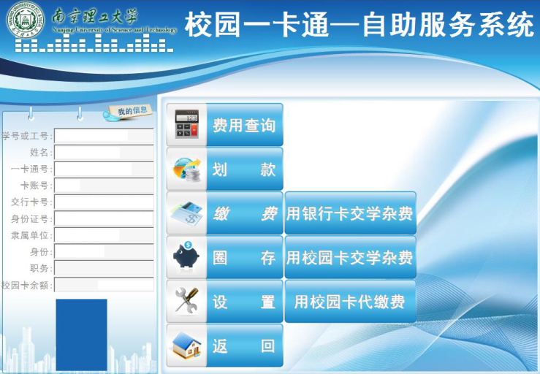
（三）选择普通话培训与测试（教务处），在□中选中√；
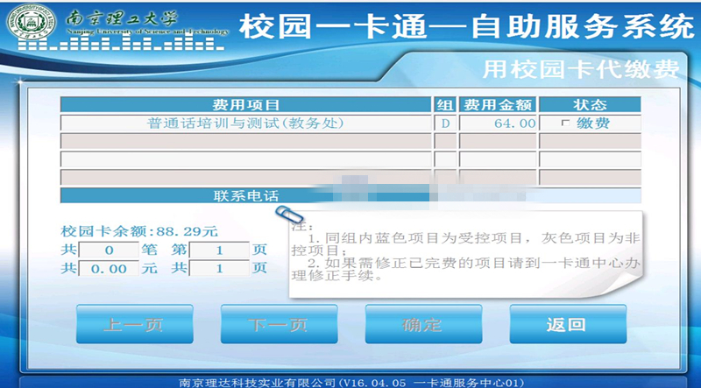

（四）选中√后，需正确填写“联系电话”，点击确定后，缴费完成，报名成功。
二、注意事项：
（一）请大家报名缴费后，务必再次登录“多媒体自助服务终端”在报名期间复查报名是否成功；
（二）请大家在报名缴费界面，务必填写上准确的联系电话；
（三）如“校园一卡通”丢失，请及时补卡，以免错过报名时间。

